План отключений потребителей
Дата | Время | Отключаемые объекты и  территории | Причина отключения
30.09.20 | 10⁰⁰-17⁰⁰ | с. Воронино: Полностью  Организации: Воронинский Д/сад, ООО Воронино (СХПК Черновской), Воронинская СОШ, Фоминский Д/сад, Инкубатор, МУП ЖКХ Скважина, Сосновый бор, ООО «Фомино» - МТФ, Почта, Почта РОСТЕЛЕКОМ. | ВЛ 10 Воронино замена опор.
30.09.20 | 09⁰⁰-13⁰⁰ | с. Луговой. часть ул.: Береговая, Луговая. | ТП-352 текущий ремонт.
30.09.20 | 13⁰⁰-17⁰⁰ | Организации: Свинокомплекс Микаелян в с. Лесной. | ТП-367 текущий ремонт.
30.09.20 | 09⁰⁰-13⁰⁰ | с. Белово, часть ул.:, Ленина, Береговая, Блюхера, Дорожников, Зеленая, Кирова, Комарова, Космонавтов, Ленина, Островского, Советская, Победы, Уральская. | ТП-111 текущий ремонт.
29.09.20 | 09⁰⁰-13⁰⁰ | с. Белово, часть ул.: Космонавтов, Центральная, Ленина.  Организации: Беловский Д/сад, Беловское СП, почта. | ТП-144 текущий ремонт.

Уважаемые потребители электроэнергии!
Во времени отключения и включения объектов будут незначительные корректировки, но объект не может быть обесточен ранее заявленного времени.
Возможны незапланированные перерывы в электроснабжении для производства внеплановых кратковременных работ и ликвидации аварий без предупреждения.
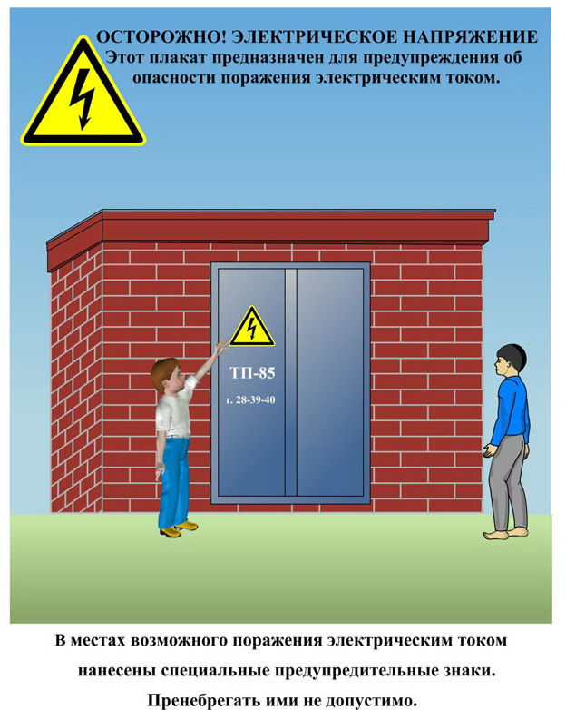
Сообщите о возможных местах поражения электрическим током!
Телефон диспетчера РЭС 3-13-01 круглосуточно.

